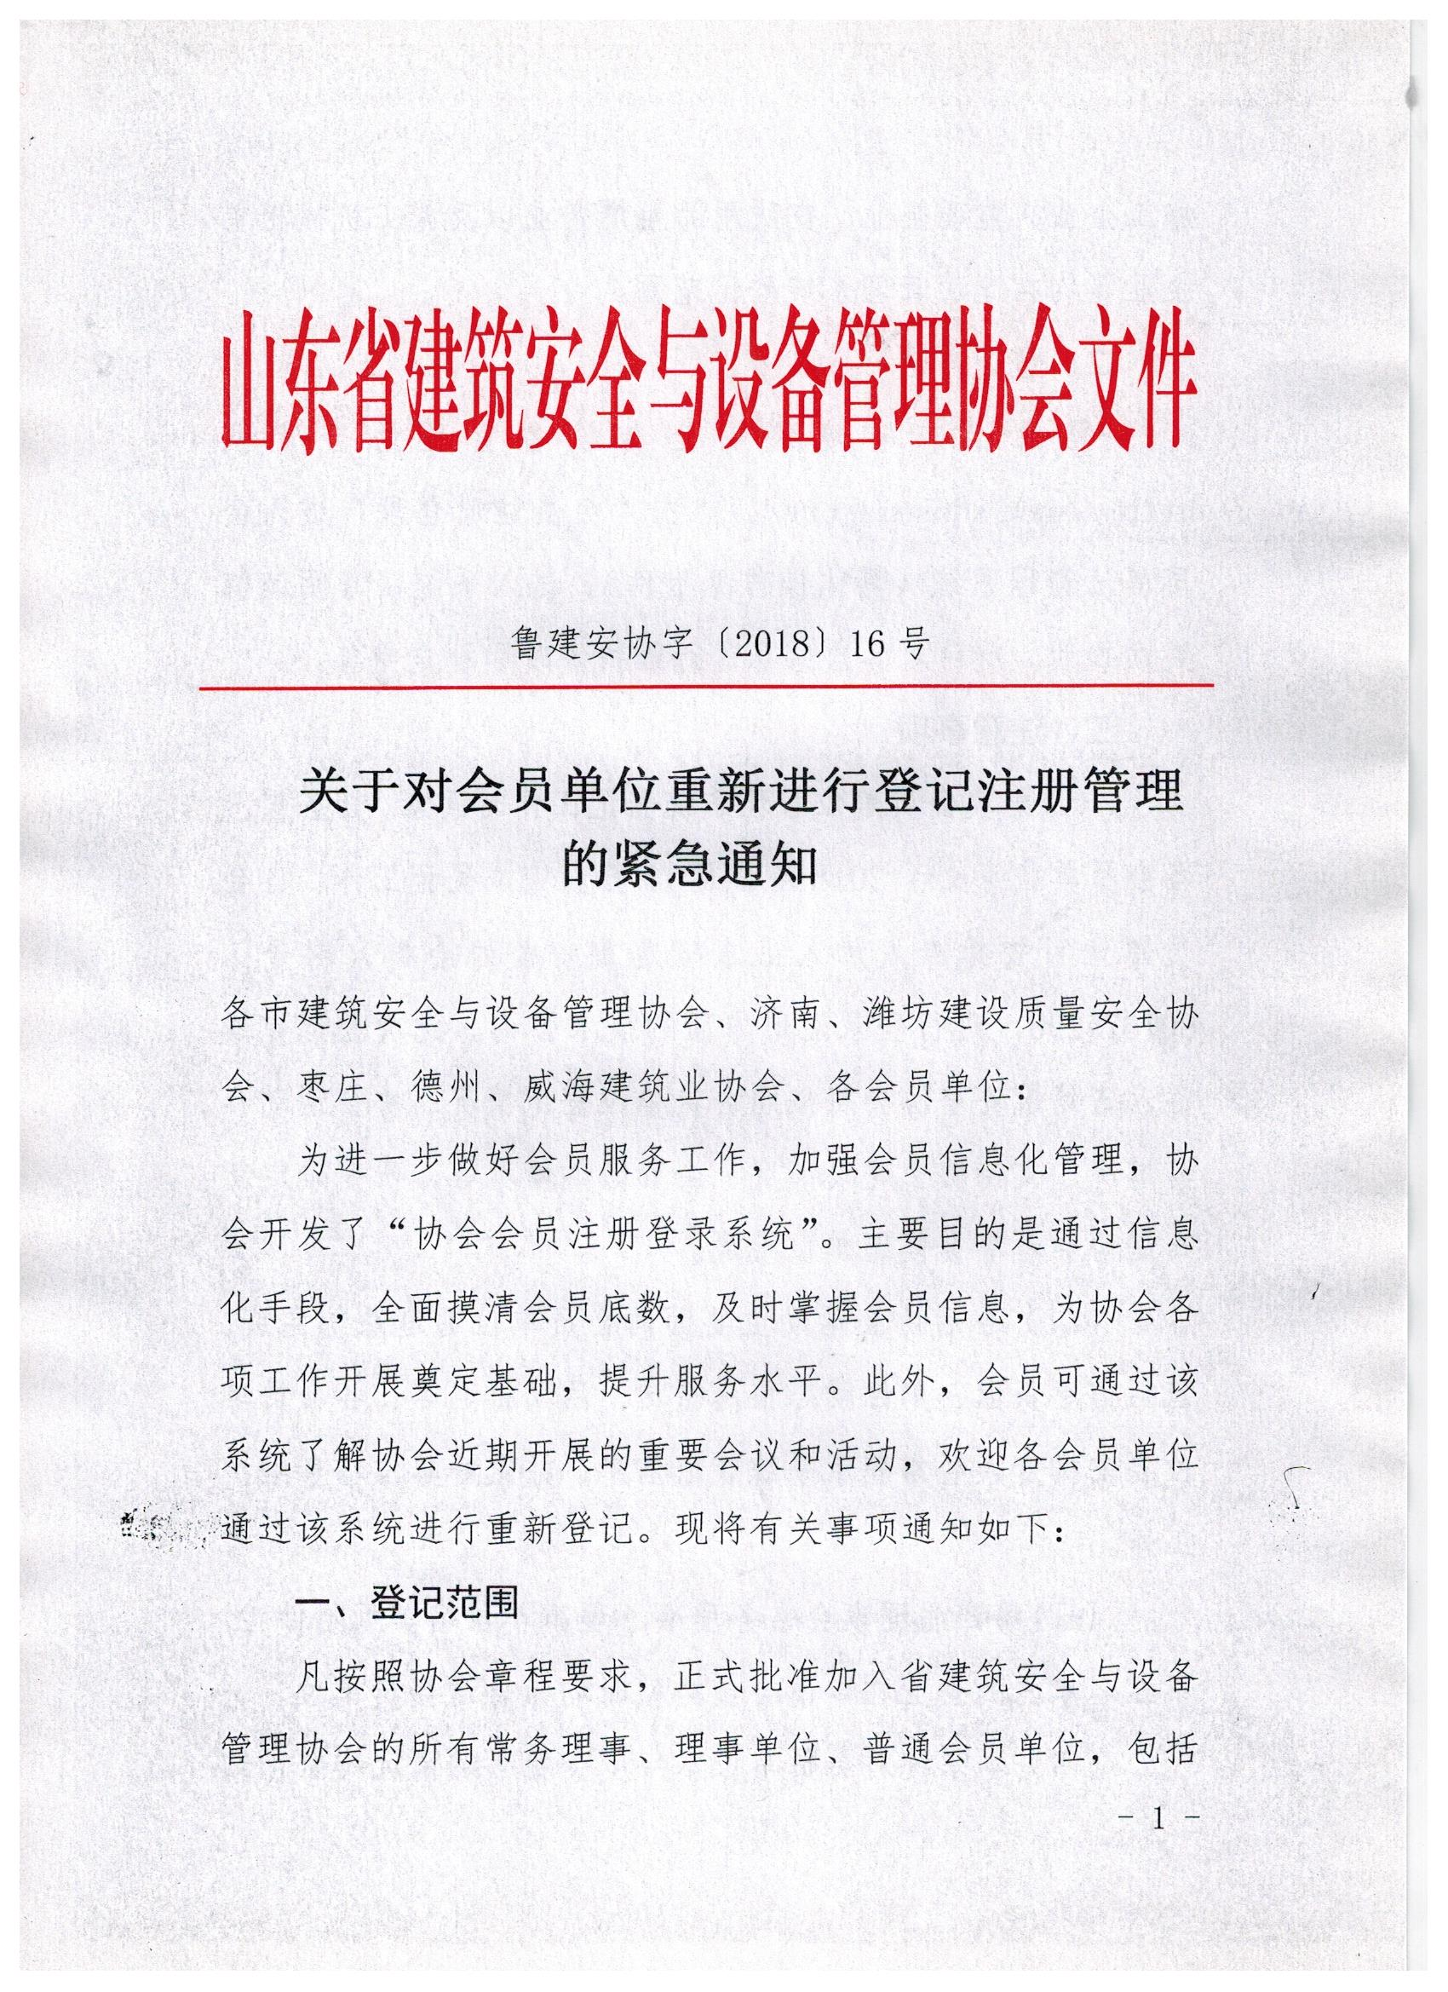
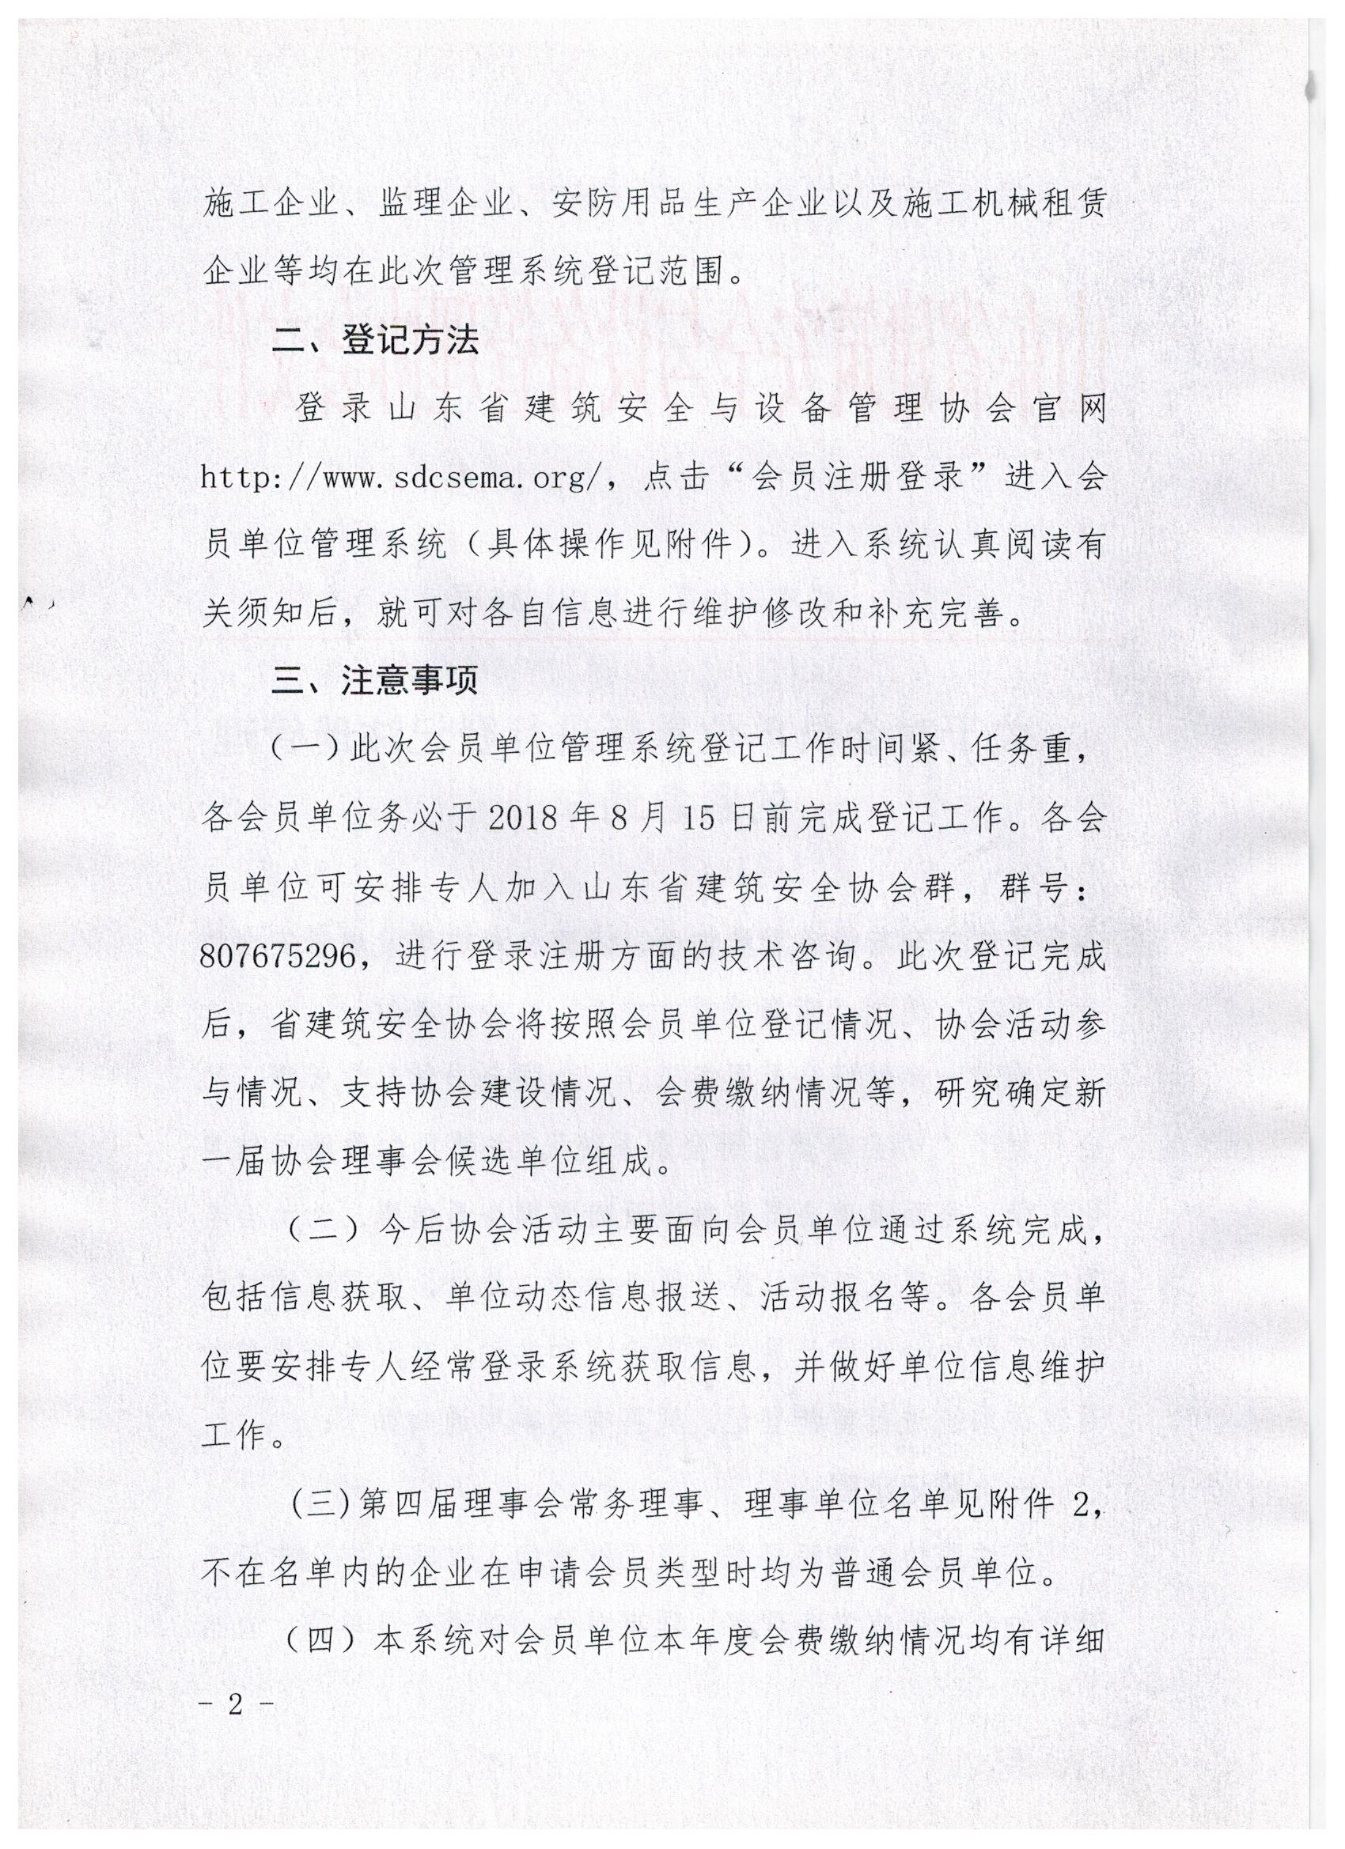
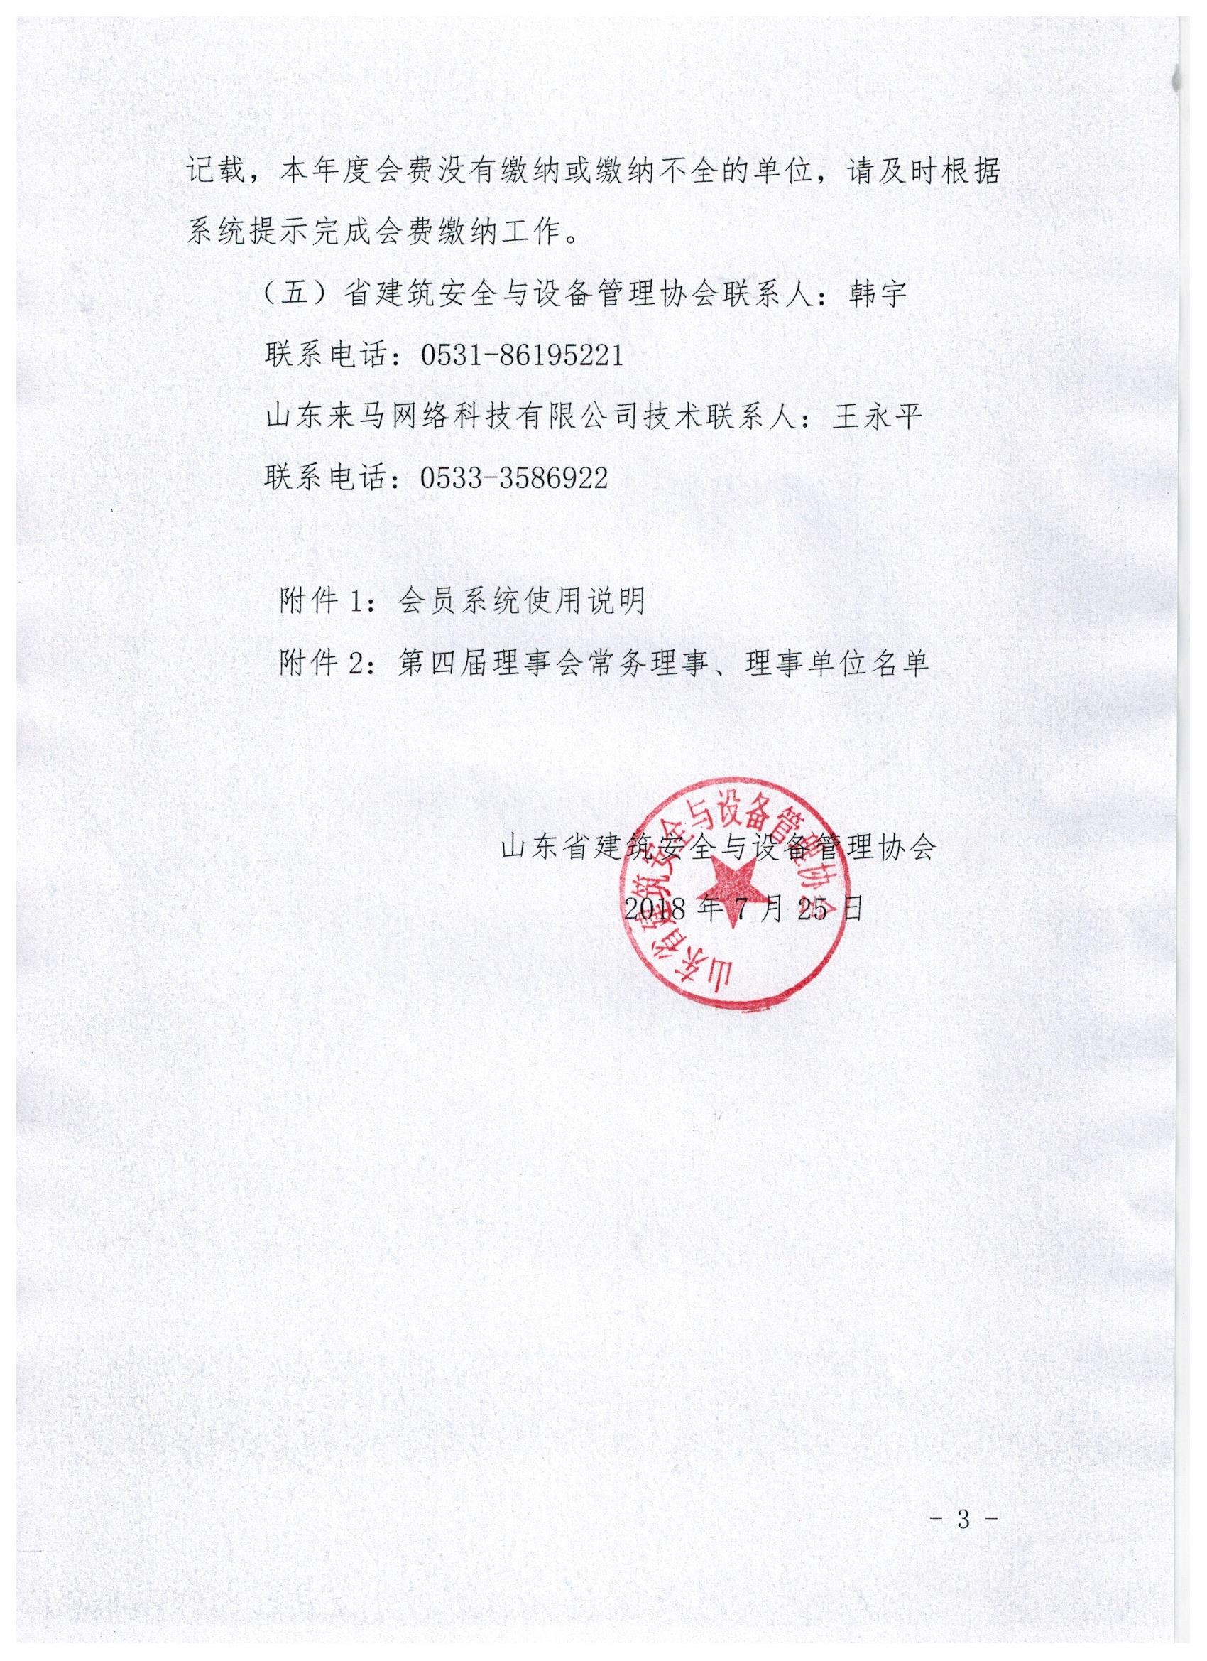
附件1

企业用户

用户注册
用户在浏览器在输入地址进入系统。
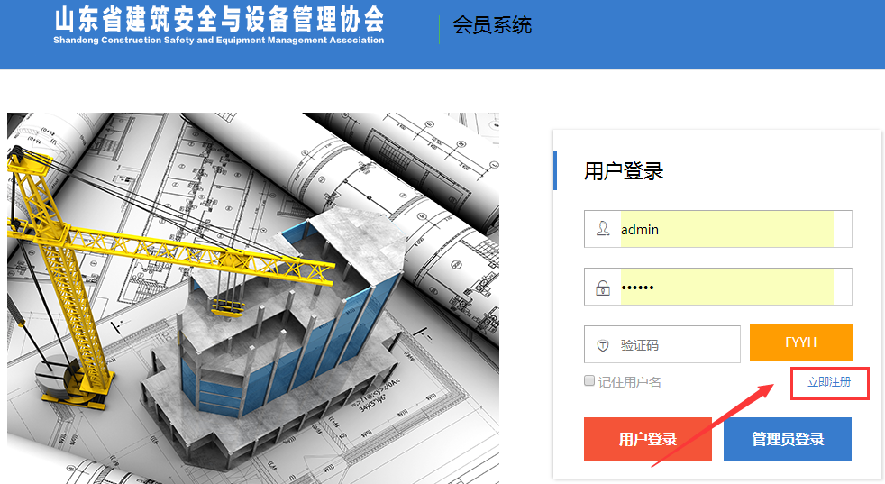
点击“立即注册”按钮进行注册，如上图：

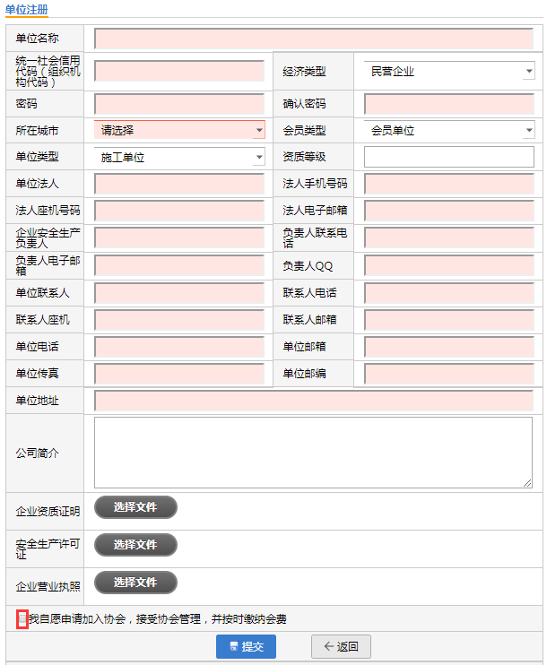注意：
1、请勾选我自愿申请加入协会，接受协会管理，并按时缴纳会费，不勾选无法完成注册。
1、注册成功可以使用单位名称或单位组织机构代码证的代码作为单位登录名。
2、如果组织机构代码已经存在，说明这个单位已经注册过，请直接联系淄博市建设工程质量协会。
3、单位名称一定与公章一致，请仔细校对，不要人为添加或简写。（例如：“淄博XX公司”改写为“山东省淄博XX公司”）。
4、三证合一新企业输入统一社会信用代码；老企业输入加横杠的组织机构代码号。
5、将企业资质证明、安全生产许可证、企业营业执照扫描件生成图片上传。
6、企业注册系统后，必须经所属安全协会审批，审核通过，企业方能使用本系统。

资料填写完成后进入下一个页面，如下图：
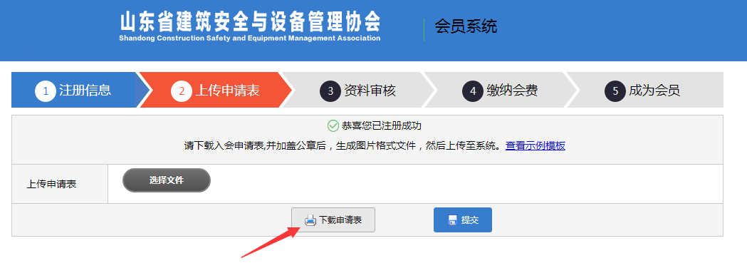
点击“下载申请表”，系统会自动根据单位注册信息生成相应的申请表，将申请表下载后打印，加盖公司公章及负责人签字后，生成扫描件上传。
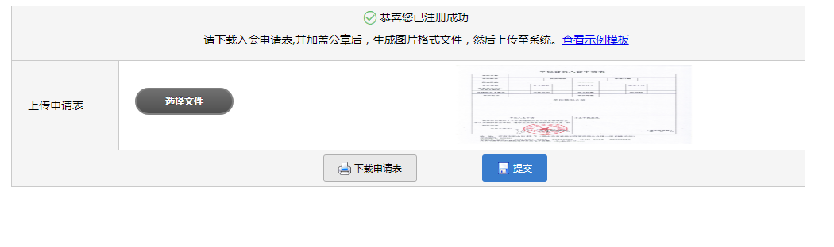
上传完成后点击提交按钮即可。点击后出现如下界面：
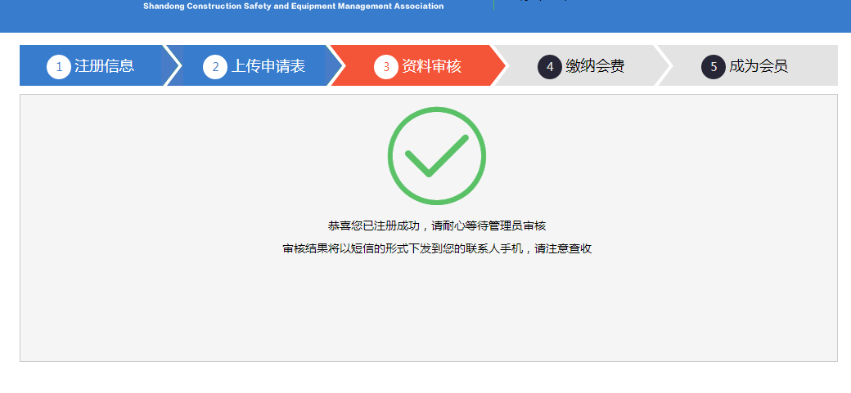
资料审核成功后需要交纳协会会费，用户登录后出现如下界面：
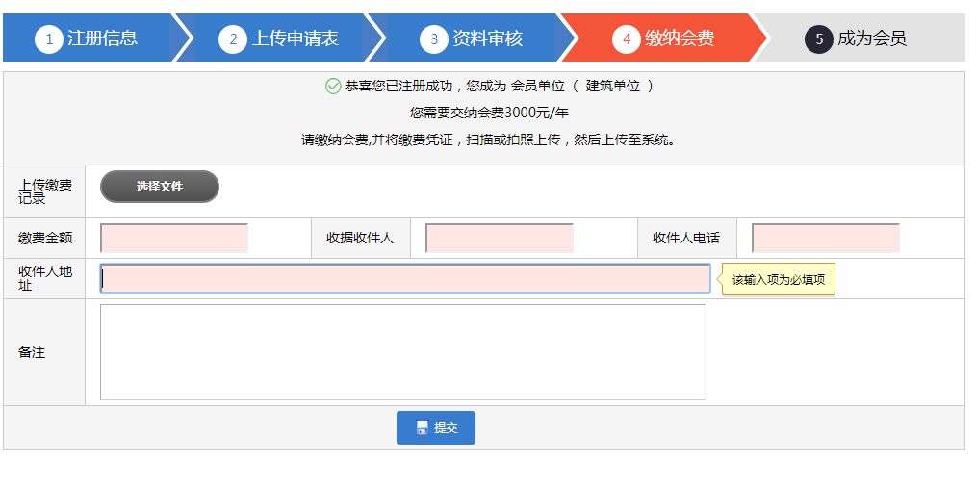
上传缴费凭证，并填写收据收件人信息，填写完成后点击提交按钮即可。等待协会管理员审核缴费信息，审核完成后即成为协会会员。

用户登录
用户注册成功后以注册时的单位名称或者组织机构代码作为登录用户名，登录完成后进入系统后台。
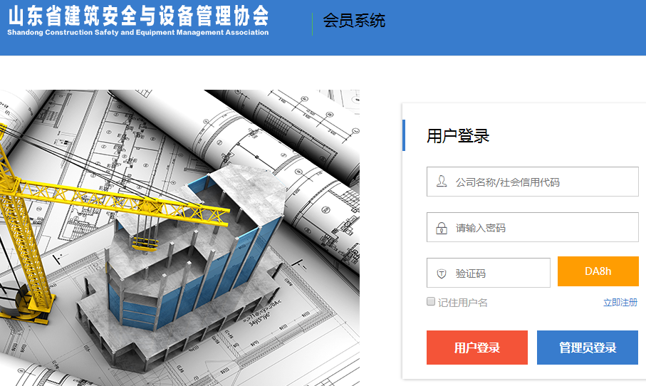
登录成功后出现如下界面：
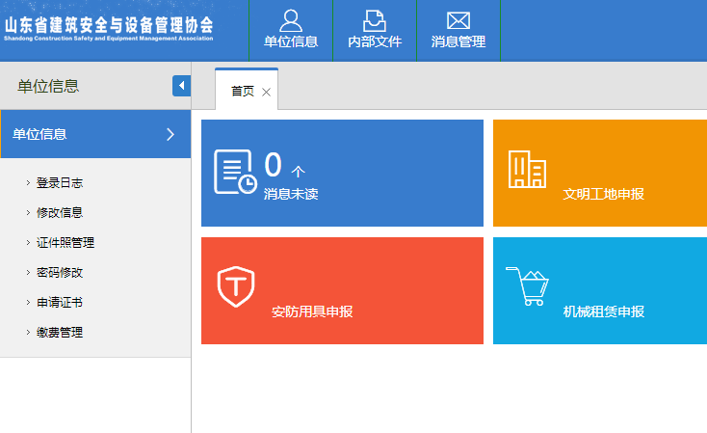

首先修改公司的基本信息，点击“单位信息”——“单位信息”修改单位的基本信息。注意：公司主体信息一旦注册不可更改，如需更改请参考网站首页常见问题。
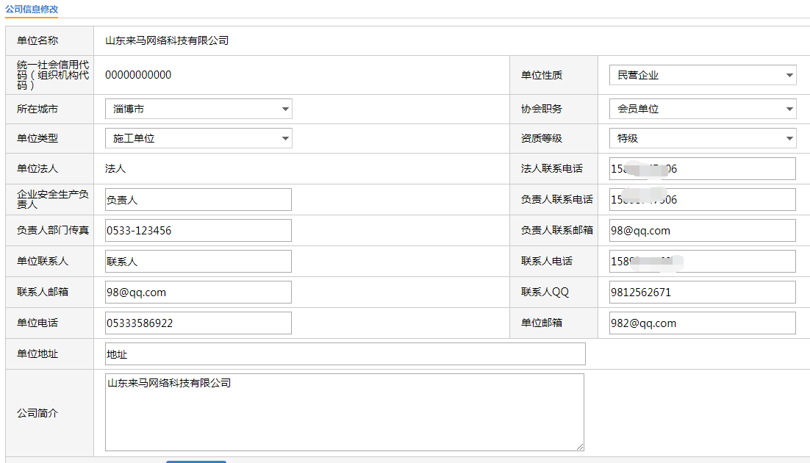

单位完善单位联系方式后，需要上传安全生产许可证，如下图，请根据提示完善相关信息。
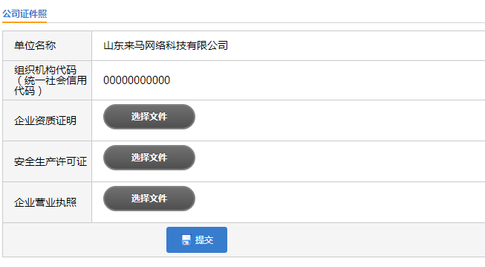
图片上传完成后点击“提交”按钮即可。

如果需要修改密码可以点击“修改密码”进行修改密码操作。
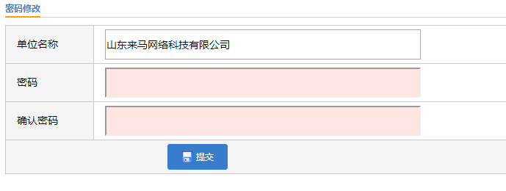

为了保证用户登录的安全，系统会将每一次的登录情况进行记录，用户可以登录后查看详细情况。点击“登录日志”查看登录情况，如下图：
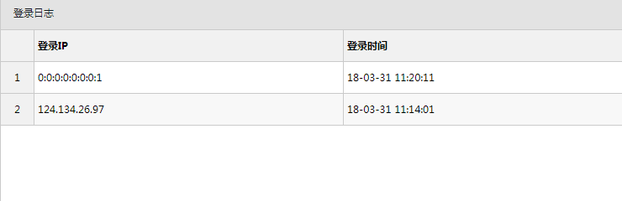

会员证书
用户登录系统后，可以通过系统申请会员证书，如下图：
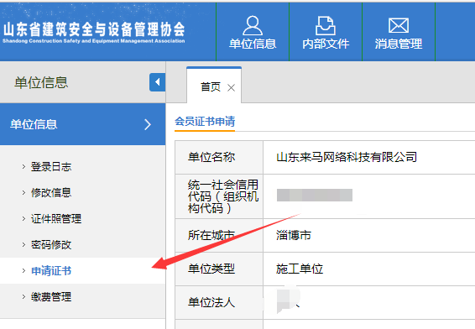
点击“申请证书”出现如下界面：
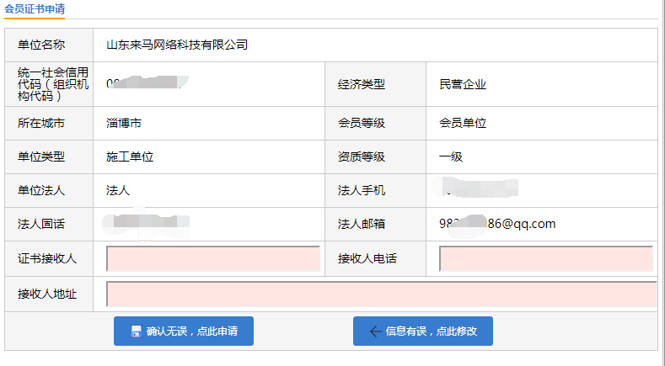
确认信息无误后填写证书收件人信息后，点击“确认无误，点此申请”按钮即可。

内部文件
用户登录系统后，会有许多仅限于本系统内部人员审阅的资料文件，点击“文件管理”查看相应文件，如下图：
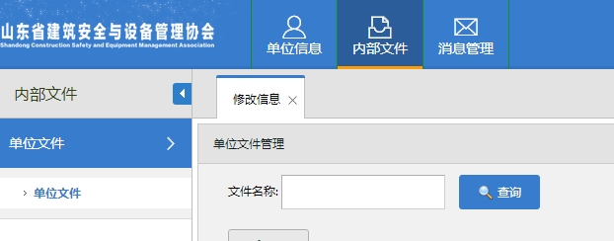
选中您要下载的文件后点击头部“下载”按钮既可以下载相应文件，如下图：
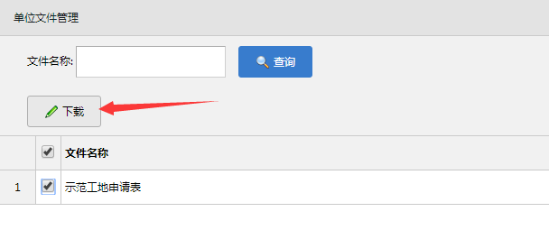

附件2
第四届理事会常务理事单位名单
（共57家）
济南
济南一建集团总公司
济南四建集团总经理
山东平安建设集团有限公司
山东省建设建工（集团）有限责任公司
山东港基建设集团有限公司

青岛
青建集团股份公司
中启胶建集团有限公司
青岛建安建设集团有限公司
青岛新华友建工集团股份有限公司
荣华建设集团有限公司
淄博
山东天齐置业集团股份有限公司
山东新城建工股份有限公司
山东万鑫建设有限公司
山东金城建设有限公司
淄博职业学院
枣庄
山东枣建建设集团有限公司
东营
东营市东发建筑安装工程有限公司
山东唯一建设有限公司
东营天华建筑安装有限公司
东营天顺建设工程有限公司
烟台
烟建集团有限公司
潍坊
潍坊昌大建设集团有限公司
潍坊高新建设集团有限公司
山东景芝建设股份有限公司
山东华邦建设集团有限公司
山东寿光第一建筑有限公司
济宁
山东圣大建设集团有限公司
山东永胜集团有限公司
泰安
山东泰安建筑工程集团有限公司
新泰市建筑安装工程总公司
威海
威海建设集团股份有限公司
日照
山东日建建设集团有限公司
山东锦华建设集团有限公司
山东港湾建设集团有限公司
山东正顺建设集团有限公司
临沂
天元建设集团有限公司
冠鲁建设股份有限公司
德州
德州天元集团有限责任公司
山东德建集团有限公司
聊城
山东聊建集团有限公司
山东聊建第一建设有限公司
山东聊建第四建设有限公司
聊城市龙豪建筑安装工程有限公司
山东鸿基鼎城建筑工程有限责任公司
滨州
山东滨州城建集团公司
菏泽
山东菏建建筑集团有限公司
菏泽城建工程发展集团有限公司
山东方明建设集团有限公司
山东丽天建设集团有限公司

央企
中建八局山东分局
中国建筑第五工程局有限公司山东公司
中建八局第四建设有限公司
中建八局第一建设有限公司安全
中建八局第二建设有限公司安全
中铁建设集团有限公司华中公司
中建三局集团有限公司
中国建筑第六工程局有限公司

第四届理事会理事单位名单
(共108家)

济南长兴建设集团有限公司
山东瑞鲁机电设备有限公司
济南二建集团工程有限公司
山东三箭建设工程股份有限公司
山东中恒建设集团有限公司
山东国安检验检测有限公司
江苏省苏中建设集团股份有限公司
青岛一建集团有限公司
青岛海川建设集团有限公司
中国海洋大学培训中心
山东兴华建设集团有限公司
青岛青房建安集团有限公司
青岛平建建筑安装有限公司
山东淄建集团有限公司
山东高阳建设有限公司
山东鲁王建工有限责任公司
山东黄河建工有限公司
山东鑫炬建工有限公司
山东起凤建工股份有限公司
高青县建筑安装总公司
滕州市建筑安装工程集团公司
山东滕建建设集团有限公司
山东德标建设有限公司
东营市天成建设有限公司
山东金辰建设集团有限公司
山东凯泽建筑有限公司
山东瑞升建筑集团有限公司
山东金宇建筑集团有限公司
中石化胜利建设工程有限公司
山东万达建安股份有限公司
烟台市黄海建筑工程有限公司
烟台市清泉建筑建材有限公司
烟台市红旗置业有限公司
山东中昌开发建设集团有限公司
山东飞鸿建设集团有限公司
烟台霖诚建筑工程有限公司
山东中允建设有限公司
烟台开发区科达电子设备有限公司
潍坊建设集团股份有限公司
山东大源建设集团有限公司
山东道远建筑工程有限公司
安丘市华安建筑安装有限公司
潍坊市华夏建安有限责任公司
山东兴昌建设工程有限公司
山东高密市广安第一建筑工程有限公司
潍坊科技学院建筑安装公司
山东省寿光市圣都建设集团有限公司
山东省临朐县建筑工程公司
潍坊市第二建筑工程有限公司
临朐县兴隆建安有限公司
潍坊市工程建设监理有限责任公司
潍坊长城复兴门窗幕墙工程有限公司
山东建宏工程监理有限公司
山东阳光金源置业有限责任公司
山东省华诚工程咨询监理公司
安丘市华鼎工程管理有限公司
寿光市远大建筑有限公司
寿光市清河建设集团有限公司
青州市第一建筑工程有限公司
潍坊三强建筑安装工程有限公司
潍坊三建集团有限公司
山东天地源建设工程有限公司
山东鸿顺建工集团有限公司
山东弘大建设工程集团有限公司
元隆盛建设工程有限公司
鱼台县清河建筑安装工程有限公司
兴润建设集团有限公司
山东显通安装有限公司
山东一建建设有限公司
山东广厦建设集团有限公司
山东华建建筑安装工程有限公司
山东泰山普惠建工有限公司
新泰市市中第一建筑工程公司
山东荣成建筑集团有限公司
威海天安建设集团有限公司
威海市银鹏建设集团有限公司
威海市震晔建筑工程有限公司
威海市崮山建筑安装有限公司
威海市鸿安建筑集团有限公司
威海市西郊建筑工程有限责任公司
荣成市程达建筑工程有限公司
威海市正华建工集团有限公司
威海鑫安建筑安装公司
日照天泰建筑安装工程有限公司
日照利伟建设集团有限公司
日照利华建筑有限公司
山东国安工程技术有限公司
山东莱芜建设集团有限公司
莱芜凤凰建工集团有限公司
山东冠鲁置业有限公司
山东省旗舰建设集团有限公司
德州振华建安集团有限公司
聊城正泰房地产集团兴安建筑工程有限公司
山东正泰工业设备安装有限公司
山东省高唐建设集团有限公司
山东聊建现代建设有限公
山东元辰建设有限公司
聊城九洲建设有限公司
山东财源建工有限公司
滨州市通联电器有限公司
山东盛宇建设集团有限公司
山东鲁杰建工集团有限公司
曹县建安集团工程总公司
中住建设集团有限公司
山东菏泽天功建设实业有限公司
山东联通建工集团有限公司
菏泽市泓基建筑工程有限公司
菏泽德合建工集团有限公司

